Fiche matériel
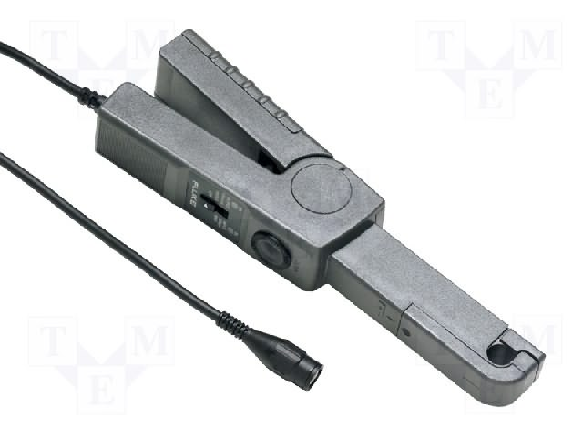
   | Nom du matériel :  Pince 80i-110s
   | Marque :  FLUKE
   | Type :  Pince de courant (capteur de courant)
   | Localisation :  Laboratoire de SI-CPGE (Salle A015~A010)
   | Personne à contacter :  Valérie FRANCOIS  (ou les professeurs de SI de CPGE)
 Précaution d'emploi :
ETEINDRE LA PINCE APRES UTILISATION ! (Les piles s'usent vite !)

